（格式五～十三）管理費用明細表
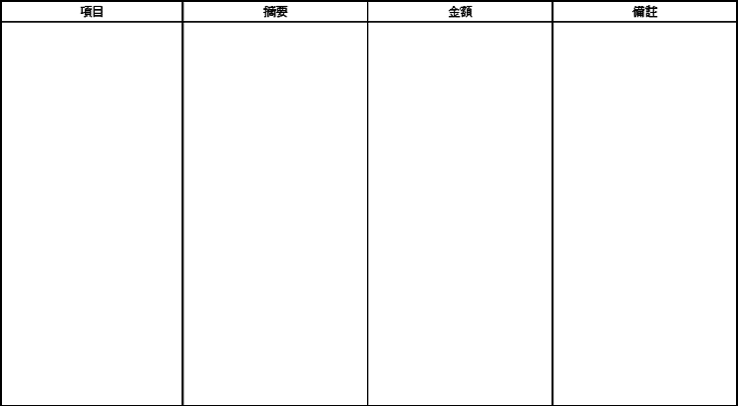
說明：各項目餘額超過本科目金額百分之五者，應分別列報，其餘得合併列報。

